**BỘ CÔNG THƯƠNG**

**TRƯỜNG ĐẠI HỌC CÔNG NGHIỆP THỰC PHẨM TP. HCM**

**KHOA CÔNG NGHỆ THÔNG TIN**

---------------------------



**ĐỒ ÁN MÔN HỌC**

**XÂY DỰNG PHẦN MỀM QUẢN LÝ THỰC HIỆN ĐỀ TÀI ĐỒ ÁN/ KHÓA LUẬN TẠI PHÒNG**

**THÍ NGHIỆM, THỰC HÀNH CỦA CÁC ĐƠN VỊ THUỘC TRƯỜNG ĐẠI HỌC CÔNG NGHIỆP THỰC PHẨM TP. HỒ CHÍ MINH**

**GVHD: Đinh Thị Mận**

**SINH VIÊN THỰC HIỆN**

1. Lê Phú Vinh - 2001160390 - 07DHTH5
2. Hoàng Mạnh Cường - 2001160180 - 07DHTH5

TP. HỒ CHÍ MINH, tháng 9 năm 2019

**BỘ CÔNG THƯƠNG**

**TRƯỜNG ĐẠI HỌC CÔNG NGHIỆP THỰC PHẨM TP. HCM**

**KHOA CÔNG NGHỆ THÔNG TIN**

---------------------------



**ĐỒ ÁN MÔN HỌC**

**XÂY DỰNG PHẦN MỀM QUẢN LÝ THỰC HIỆN ĐỀ TÀI ĐỒ ÁN/ KHÓA LUẬN TẠI PHÒNG**

**THÍ NGHIỆM, THỰC HÀNH CỦA CÁC ĐƠN VỊ THUỘC TRƯỜNG ĐẠI HỌC CÔNG NGHIỆP THỰC PHẨM TP. HỒ CHÍ MINH**

**GVHD: Đinh Thị Mận**

**SINH VIÊN THỰC HIỆN**

1. Lê Phú Vinh - 2001160390 - 07DHTH5
2. Hoàng Mạnh Cường - 2001160180 - 07DHTH5

TP. HỒ CHÍ MINH, tháng 9 năm 2019

# **LỜI CAM ĐOAN**

Tôi xin cam đoan đồ án tốt nghiệp “Xây dựng phần mềm quản lý thực hiện đề tài đồ án/ khóa luận tại phòng thí nghiệm, thực hành của các đơn vị thuộc trường đại học Công Nghiệp Thực Phẩm tp. Hồ Chí Minh.” là công trình nghiên cứu của nhóm. Những phần sử dụng tài liệu tham khảo trong đồ án đã được nêu rõ trong phần tài liệu tham khảo. Các số liệu, kết quả trình bày trong đồ án là hoàn toàn trung thực, nếu sai tôi xin chịu hoàn toàn trách nhiệm và chịu mọi kỷ luật của bộ môn và nhà trường đề ra.

**Sinh viên thực hiện Đồ án**

(Ký và ghi rõ họ tên)

Sinh viên 1 Sinh viên 2

Lê Phú Vinh Hoàng Mạnh Cường

# **LỜI CẢM ƠN**

Ngày nay, với thời đại công nghiệp hóa – hiện đại hóa đất nước, thì công nghệ thông tin thật sự trở thành một lĩnh vực rất quan trọng trong đời sống con người. Việc quản lý đồ án thí nghiệm tại trung tâm thí nghiệm của nhà trường hết sức cần thiết.

Tôi xin chân thành cảm ơn cô Đinh Thị Mận khoa Công nghệ Thông tin Trường ĐH Công nghiệp Thực phẩm Tp. Hồ Chí Minh, cùng với trung tâm thí nghiệm thực hành đã giúp đỡ tôi hoàn thành đề tài này.

Kính mong được sự đóng góp ý kiến của quý thầy cô để tôi có thể hoàn thiện hơn về báo cáo và là cơ sở vững chắc để sau này ra trường làm việc.

Tôi xin chân thành cảm ơn!

1. Lê Phú Vinh
2. Hoàng Mạnh Cường

**TÓM TẮT**

Việc quản lý thực hiện đề tài đồ án/ khóa luận tại trung tâm Thí nghiệm thực hành trường Đại học Công nghiệp Thực phẩm Tp. Hồ Chí Minh hiện đang gặp nhiều khó khăn và tốn nhiều thời gian. Trong đề tài này, nhóm em đã thực hiện xây dựng được phần mềm hỗ trợ Trung tâm dễ dàng hơn trong việc quản lý sinh viên thực hiện đề tài đồ án/ khóa luận. Nội dung của đồ án tập trung nghiên cứu phân tích quy trình và xây dựng hệ thống quản lý thực hiện đề tài đồ án/ khóa luận.

**LỜI MỞ ĐẦU**

# **MỤC LỤC**

**DANH MỤC CÁC TỪ VIẾT TẮT**

|  |  |  |
| --- | --- | --- |
| **Số thứ tự** | **Ký hiệu** | **Nguyên nghĩa** |
| 1 | CSDL | Cơ sở dữ liệu |
| 2 | GVHD | Giảng viên hướng dẫn |
| 3 | BPM | Business Process Model: Mô hình luân chuyển |
| 4 | BFD | Business Function Diagram: Mô hình phân cấp chức năng |
| 5 | ERD | Entity Relationship Diagram: Mô hình thực thể kết hợp |
| 6 | DFD | Data Flow Diagram: Mô hình dòng dữ liệu |
| 7 | PDM | Physical Data Model: Mô hình dữ liệu vật lý |

# **DANH MỤC BIỂU ĐỒ, ĐỒ THỊ, HÌNH ẢNH**

# **CHƯƠNG 1: TỔNG QUAN**

* 1. **Giới thiệu**

Trung tâm Thí nghiệm thực hành thuộc trường Đại học Công nghiệp hực phẩm Tp. Hồ Chí Minh có nhiệm vụ đào tạo các môn học thực hành, thí nghiệm cơ bản cho tất cả các sinh viên của khối Hóa , bên cạnh nhiệm vụ quản lý các lớp học thực hành chính khoá và ngoại khoá thì Trung tâm còn đảm nhận nhiệm vụ quản lý việc thực hiện đề tài đồ án/ khoá luận của sinh viên các khoa. Việc này được thực hiện định kỳ theo tiến độ đào tạo của Nhà trường, cụ thể: đầu mỗi đợt triển khai thưc hiện đồ án thí nghiệm, các khoa lập danh sách nhóm đã đăng ký đề tài gửi về trung tâm thí nghiệm thực hành.

Sinh viên lập danh sách đăng ký dự trù hóa chất, dụng cụ và gửi về trung tâm thí nghiệm thực hành. Nhân viên trung tâm lập danh sách, cấp phát theo dự trù của sinh viên đã đăng ký.

Sinh viên lập danh sách đăng ký buổi thí nghiệm, thiết bị thí nghiệm cần thiết kèm theo và gửi về trung tâm thí nghiệm. Nhân viên trung tâm căn cứ theo danh sách đăng ký sắp xếp phòng và sắp xếp thiết bị cho mỗi phòng trước lúc sinh viên vào phòng thực hiện quá trình thực hành thí nghiệm.

Việc hoàn trả thu hồi:

* Hóa chất: Sau khi được trung tâm cấp phát, sinh viên tự lưu trữ và không cần hoàn trả lại trung tâm.
* Dụng cụ: Sau khi được trung tâm cấp phát, sinh viên tự lưu trữ, giữ gìn và phải hoàn trả về lại nhân viên trung tâm thí nghiệm đến khi kết thúc đồ án. Nhân viên trung tâm thí nghiệm kiểm tra và bàn giao lại cho trung tâm thí nghiệm thực hành.
* Phòng thí nghiệm và thiết bị thí nghiệm: Sau khi được trung tâm sắp xếp cho mượn, sinh viên phải hoàn trả lại tất cả những gì đã đăng ký sau buổi thực hành thí nghiệm trong ngày. Nhân viên trung tâm thí nghiệm kiểm tra và bàn giao lại cho trung trung tâm thí nghiệm thực hành.
  1. **Lý do chọn đề tài**

Việc quản lý thực hiện đề tài đồ án/ khoá luận tại trung tâm Thí nghiệm thực hành đang áp dụng gặp khó khăn do chưa có phần mềm ứng dụng mà chủ yếu thực hiện thủ công tốn chi phí về thời gian và nhân lực nhưng hiệu quả không cao. Nhận thấy bất cập trên, nhóm chúng em thực hiện đề tài này để giúp Trung tâm dễ dàng hơn trong việc quản lý sinh viên thực hiện đồ án/ khóa luận. Bên cạnh kiến thức chuyên ngành chúng ta còn cần cần thêm khả năng ứng dụng kiến thức đã có vào thực tiễn. Hiện tại, trường Đại học Công nghiệp Thực phẩm Tp. Hồ Chí Minh đã và đang duy trì nhiều cơ sở phục vụ cho việc thực hành thí nghiệm cho các đơn vị thuộc trường Đại học Công nghiệp Thực phẩm Tp. Hồ Chí Minh với mục tiêu hỗ trợ củng cố khả năng của các bạn. Tuy nhiên, với các loại thủ tục làm việc đăng ký, sử dụng gặp nhiều rắc rối. Với lí do đó nhóm chúng em làm phần mềm này với mục đích có thể hỗ trợ các bạn, các anh, các chị, thầy cô và bản thân giảm bớt các loại rắc rối không cần thiết và nâng cao hiệu xuất sử dụng của đoàn thể giáo viên và sinh viên trường Đại học Công nghiệp Thực phẩm Tp. Hồ Chí Minh.

## **Mục tiêu đề tài**

* Mục tiêu là phân tích thiết kế hệ thống quản lý ở Trung tâm, nhằm tin học hóa việc quản lý sinh viên thực hiện đề tài đồ án/ khóa luận tại trung tâm Thí nghiệm. Cụ thể là giải quyết được các vấn để như:
* Quản lý sinh viên, nhóm sinh viên thực hiện đề tài.
* Quản lý danh sách giáo viên hướng dẫn đề tài.
* Quản lý dự trù hóa chất, dụng cụ, thiết bị thí nghiệm.
* Quản lý đăng ký sử dụng phòng, thiết bị thí nghiệm.
* Quản lý đăng ký tập huấn sử dụng thiết bị.
* Quản lý cấp phát hóa chất, dụng cụ thí nghiệm.
* Quản lý hoàn trả dụng cụ, phòng và thiết bị thí nghiệm sau thời gian thực hiện.
* Quản lý phân quyền người dung.
* Thống kê – báo cáo.
* Xây dựng cơ sở dữ liệu: Tạo cơ sở dữ liệu lưu trữ, truy xuất dữ liệu cho phần mềm.
* Giao diện người dung: Rõ ràng, dễ sử dụng, không có lỗi.

## **Phạm vi đề tài**

Đồ án thực hiện trong phạm vi giới hạn của môn Phân tích Thiết kế hệ thống, được khảo sát dựa trên trung tâm Thí nghiệm của trường Đại học Công nghiệp Thực phẩm Tp. Hồ Chí Minh.

Đối với các kho như hóa chất, dụng cụ hay thiết bị thí nghiệm, phần mềm chỉ quản lý số lượng tồn kho hiện tại, không quản lý nhập kho.

Đối với phòng thí nghiệm chỉ quản lý số phòng còn dư sau khi đã sắp xếp

# **CHƯƠNG 2: KHẢO SÁT HỆ THỐNG**

* 1. **Khảo sát hệ thống**

Phần mềm quản lý đồ án thí nghiệm bao gồm các chức năng quản lý sau: quản lý đăng ký hóa chất và dụng cụ thí nghiệm, quản lý đăng ký phòng thí nghiệm và thiết bị thí nghiệm, quản lý hoàn trả dụng cụ, quản lý hoàn trả phòng thí nghiệm và thiết bị thí nghiệm, báo cáo thống kê.

* + 1. **Quản lý đăng ký hóa chất và dụng cụ thí nghiệm**

Mô tả: Sinh viên lập hồ sơ dự trù hóa chất và dụng cụ thí nghiệm gửi về trung tâm giám sát thí nghiệm thực hành. Khoa duyệt thông tin và gửi thông tin đó cho trung tâm giám sát thí nghiệm thực hành. Trung tâm giám sát thí nghiệm thực hành tiếp nhận thông tin lấy hóa chất, lập phiếu đăng ký và giao cho sinh viên.

**Quy trình đăng ký hóa chất và dụng cụ thí nghiệm**

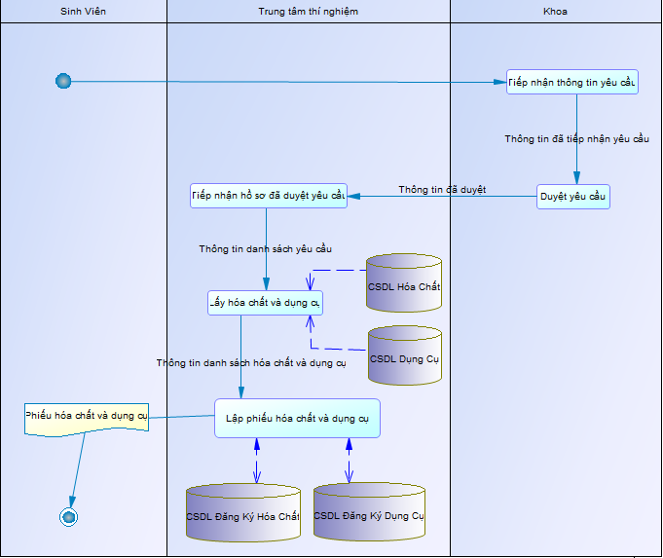

Hình 3.1.1. Quy trình đăng ký hóa chất và dụng cụ thí nghiệm

* + 1. **Quản lý đăng ký phòng thí nghiệm và thiết bị thí nghiệm**

Mô tả: Sinh viên đăng ký các buổi trong tuần kèm theo thiết bị thí nghiệm theo nhu cầu. Trung tâm giám sát thí nghiệm thực hành kiểm tra, sắp xếp phòng và thiết bị. Trung tâm giám sát thí nghiệm thực hành thông báo phòng cho sinh viên, đồng thời cập nhật CSDL Phòng Thí Nghiệm và CSDL Thiết Bị.

**Quy trình đăng ký phòng thí nghiệm và thiết bị thí nghiệm**

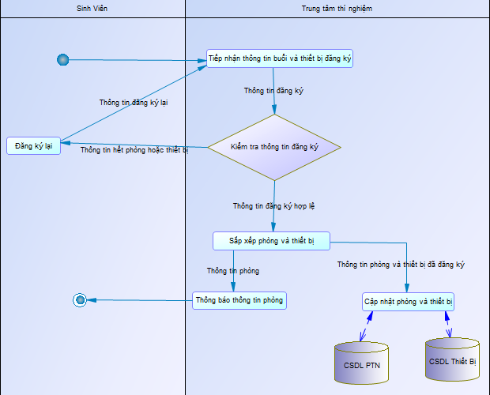

Hình 3.1.2. Quy trình đăng ký phòng thí nghiệm và thiết bị thí nghiệm

* + 1. **Quản lý hoàn trả dụng cụ, phòng thí nghiệm và thiết bị thí nghiệm**

Mô tả: Sinh viên sau buổi thực hành thí nghiệm, phải hoàn trả phòng và thiết bị thí nghiệm cho trung tâm giám sát thí nghiệm thực hành. Giáo viên quản lý phòng thí nghiệm kiểm tra phòng, dụng cụ và các thiết bị được sinh viên hoàn trả. Sau khi kiểm tra, bàn giao lại cho trung tâm. Trung tâm giám sát thí nghiệm thực hành cập nhật lại các CSDL.

**Quy trình hoàn trả dụng cụ, phòng thí nghiệm và thiết bị thí nghiệm**

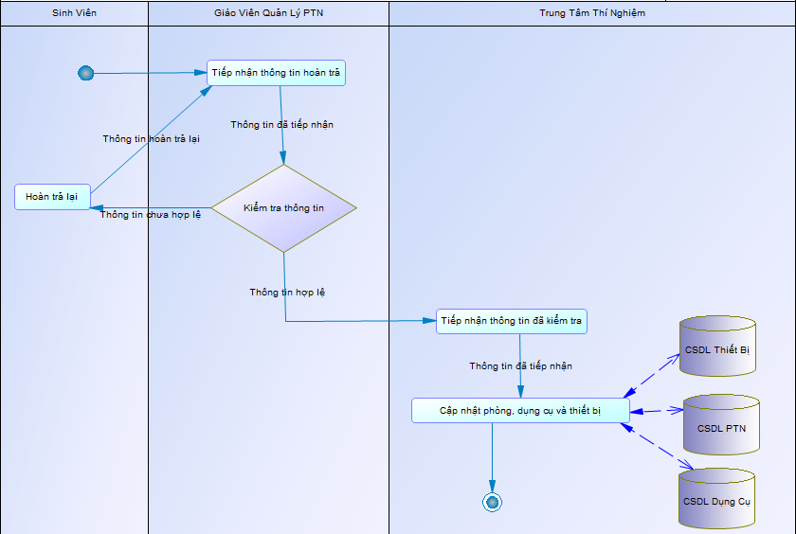

Hình 3.1.3. Quy trình hoàn trả phòng thí nghiệm và thiết bị thí nghiệm

* 1. **Thu thập biểu mẫu**

**Biểu mẫu dự trù dụng cụ, hóa chất, thiết bị.**

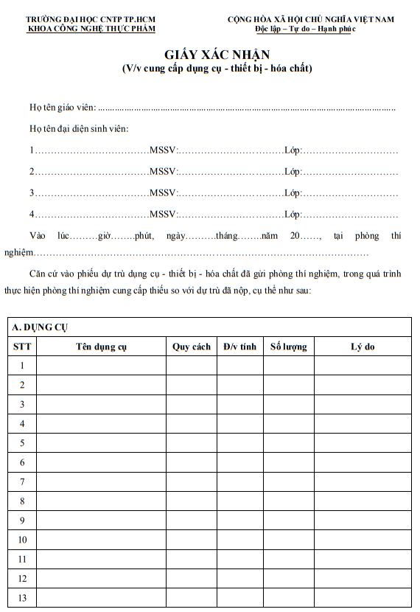

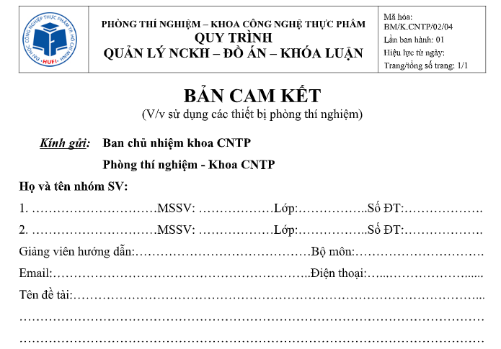**Biểu mẫu cam kết sử dụng các thiết bị phòng thí nghiệm.**

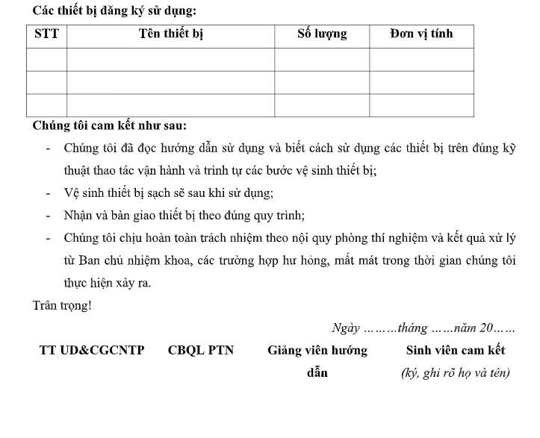

* 1. **Kết chương**

Dựa vào kết quả khảo sát và các biểu mẫu có được, phần mềm quản lý thực hiện đề tài đồ án/ khóa luận thí nghiệm tại trung tâm Thí nghiệm thực hành gồm có các chức năng sau: quản lý nhóm, quản lý GVHD, quản lý đăng ký hóa chất và dụng cụ thí nghiệm, quản lý đăng ký phòng thí nghiệm và thiết bị thí nghiệm, quản lý hoàn trả dụng cụ, quản lý hoàn trả phòng và thiết bị thí nghiệm, thống kê báo cáo. Để có một cái nhìn chi tiết hơn về các chức năng quản lý này thì chúng ta sẽ đi vào phân tích chuyên sâu ở chương phân tích.

# **CHƯƠNG 3: PHÂN TÍCH HỆ THỐNG**

## **Phân tích dữ liệu**

* + 1. **Xây dựng mô hình**

Mô hình thực thể kết hợp (Entity Relationship Model) viết tắt là ERD được giới thiệu vào năm 1976. Đây là một mô hình được sử dụng rộng rãi trong các bản thiết kế cơ sở dữ liệu ở mức quan niệm.

Mô hình thực thể kết hợp được biểu diễn dưới dạng sơ đổ thực thể liên kết (Enity Relationship Diagram – ERD).

Các thành phần có trong mô hình thực thể :

Thực thể: Là đối tượng cần được quản lý, được biểu diễn bởi hình chữ nhật và có danh sách các thuộc tính.

Thuộc tính: Được hiểu là dữ liệu, tính chất dùng để mô tả đặc trưng của thực thể.

Mối liên kết: Là sự ghép nối giữa hai hay nhiều thực thể. Phản ánh sự liên hệ giữa thực thể.

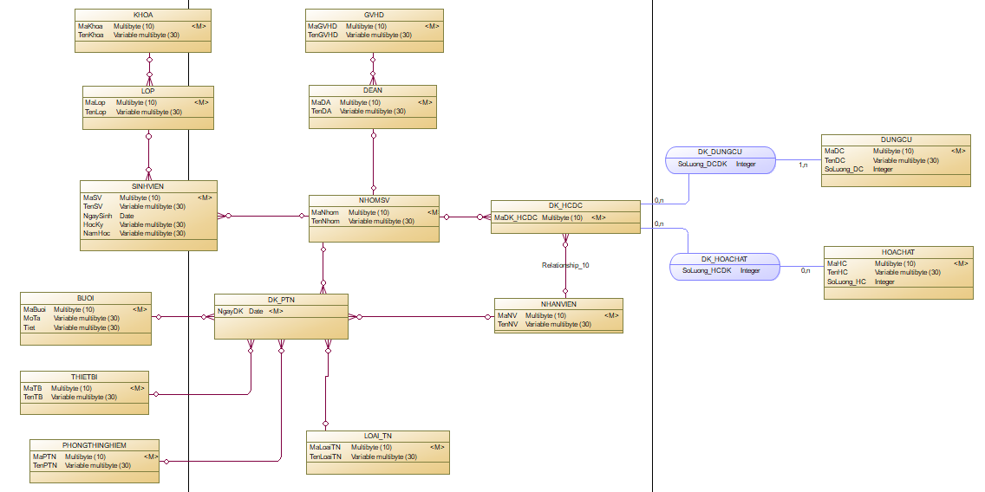

Hình 3.1.1. Mô hình ERD

* + 1. **Sưu liệu cho các thực thể và mối kết hợp**

Chú thích: B: bắt buộc; K: không bắt buộc; Đ: có điều kiện

|  |  |  |  |  |  |  |
| --- | --- | --- | --- | --- | --- | --- |
| **Tên thuộc tính** | **Diễn giải** | **Loại giá trị** | **Kiểu dữ liệu** | **Miền giá trị** | **Chiều dài** | **Ghi chú** |
| MaKhoa | Mã khoa | B | Char |  | 10 | Thuộc tính khóa |
| TenKhoa | Tên khoa | B | Varchar |  | 50 |  |

**KHOA**

**LỚP**

|  |  |  |  |  |  |  |
| --- | --- | --- | --- | --- | --- | --- |
| **Tên thuộc tính** | **Diễn giải** | **Loại giá trị** | **Kiểu dữ liệu** | **Miền giá trị** | **Chiều dài** | **Ghi chú** |
| MaLop | Mã lớp | B | Char |  | 10 | Thuộc tính khóa |
| TenLop | Tên lớp | B | Varchar |  | 50 |  |

**SINH VIÊN**

|  |  |  |  |  |  |  |
| --- | --- | --- | --- | --- | --- | --- |
| **Tên thuộc tính** | **Diễn giải** | **Loại giá trị** | **Kiểu dữ liệu** | **Miền giá trị** | **Chiều dài** | **Ghi chú** |
| MaSV | Mã lớp | B | Char |  | 10 | Thuộc tính khóa |
| TenSV | Tên lớp | B | Varchar |  | 50 |  |
| NgaySinh | Ngày sinh | B | Date |  |  |  |
| HocKy | Học kỳ | Đ | Integer | (1, 3) |  |  |
| NamHoc | Năm học | B | Integer |  |  |  |

**GVHD**

|  |  |  |  |  |  |  |
| --- | --- | --- | --- | --- | --- | --- |
| **Tên thuộc tính** | **Diễn giải** | **Loại giá trị** | **Kiểu dữ liệu** | **Miền giá trị** | **Chiều dài** | **Ghi chú** |
| MaGVHD | Mã giáo viên hướng dẫn | B | Char |  | 10 | Thuộc tính khóa |
| TenGVHD | Tên giáo viên hướng dẫn | B | Varchar |  | 50 |  |

|  |  |  |  |  |  |  |
| --- | --- | --- | --- | --- | --- | --- |
| **Tên thuộc tính** | **Diễn giải** | **Loại giá trị** | **Kiểu dữ liệu** | **Miền giá trị** | **Chiều dài** | **Ghi chú** |
| MaDA | Mã đề án | B | Char |  | 10 |  |
| TenDA | Tên đề án | B | Varchar |  | 50 |  |

**ĐỀ ÁN**

**NHÓM SINH VIÊN**

|  |  |  |  |  |  |  |
| --- | --- | --- | --- | --- | --- | --- |
| **Tên thuộc tính** | **Diễn giải** | **Loại giá trị** | **Kiểu dữ liệu** | **Miền giá trị** | **Chiều dài** | **Ghi chú** |
| MaLop | Mã lớp | B | Char |  | 10 | Thuộc tính khóa |
| TenLop | Tên lớp | B | Varchar |  | 30 |  |

**BUỔI**

|  |  |  |  |  |  |  |
| --- | --- | --- | --- | --- | --- | --- |
| **Tên thuộc tính** | **Diễn giải** | **Loại giá trị** | **Kiểu dữ liệu** | **Miền giá trị** | **Chiều dài** | **Ghi chú** |
| MaBuoi | Mã buổi | B | Char |  | 10 | Thuộc tính khóa |
| MoTa | Mô tả | K | Varchar |  | 50 |  |
| Tiet | Tiết | K | Varchar |  | 50 |  |

**THIẾT BỊ**

|  |  |  |  |  |  |  |
| --- | --- | --- | --- | --- | --- | --- |
| **Tên thuộc tính** | **Diễn giải** | **Loại giá trị** | **Kiểu dữ liệu** | **Miền giá trị** | **Chiều dài** | **Ghi chú** |
| MaTB | Mã thiết bị | B | Char |  | 10 | Thuộc tính khóa |
| TenTB | Tên thiết bị | B | Varchar |  | 50 |  |

**DỤNG CỤ**

|  |  |  |  |  |  |  |
| --- | --- | --- | --- | --- | --- | --- |
| **Tên thuộc tính** | **Diễn giải** | **Loại giá trị** | **Kiểu dữ liệu** | **Miền giá trị** | **Chiều dài** | **Ghi chú** |
| MaDC | Mã dụng cụ | B | Char |  | 10 | Thuộc tính khóa |
| TenDC | Tên dụng cụ | B | Varchar |  | 50 |  |
| SoLuong_DC | Số lượng dụng cụ | Đ | Inetrger | (0,+∞) |  |  |

**HÓA CHẤT**

|  |  |  |  |  |  |  |
| --- | --- | --- | --- | --- | --- | --- |
| **Tên thuộc tính** | **Diễn giải** | **Loại giá trị** | **Kiểu dữ liệu** | **Miền giá trị** | **Chiều dài** | **Ghi chú** |
| MaHC | Mã hóa chất | B | Char |  | 10 | Thuộc tính khóa |
| TenHC | Tên hóa chất | B | Varchar |  | 50 |  |
| SoLuong_HC | Số lượng hóa chất | Đ | Interger | (0,+∞) |  |  |

**PHÒNG THÍ NGHIỆM**

|  |  |  |  |  |  |  |
| --- | --- | --- | --- | --- | --- | --- |
| **Tên thuộc tính** | **Diễn giải** | **Loại giá trị** | **Kiểu dữ liệu** | **Miền giá trị** | **Chiều dài** | **Ghi chú** |
| MaPTN | Mã phòng thí nghiệm | B | Char |  | 10 | Thuộc tính khóa |
| TenPTN | Tên phòng thí nghiệm | B | Varchar |  | 50 |  |

**LOẠI THÍ NGHIỆM**

|  |  |  |  |  |  |  |
| --- | --- | --- | --- | --- | --- | --- |
| **Tên thuộc tính** | **Diễn giải** | **Loại giá trị** | **Kiểu dữ liệu** | **Miền giá trị** | **Chiều dài** | **Ghi chú** |
| MaLoaiTN | Mã loại thí nghiệm | B | Char |  | 10 | Thuộc tính khóa |
| TenLoaiTN | Tên loại thí nghiệm | B | Varchar |  | 50 |  |

**NHÂN VIÊN**

|  |  |  |  |  |  |  |
| --- | --- | --- | --- | --- | --- | --- |
| **Tên thuộc tính** | **Diễn giải** | **Loại giá trị** | **Kiểu dữ liệu** | **Miền giá trị** | **Chiều dài** | **Ghi chú** |
| MaNVQL | Mã nhân viên quản lí | B | Char |  | 10 | Thuộc tính khóa |
| TenNVQL | Tên nhân viên quản lí | B | Varchar |  | 50 |  |

**ĐĂNG KÝ HÓA CHẤT DỤNG CỤ**

|  |  |  |  |  |  |  |
| --- | --- | --- | --- | --- | --- | --- |
| **Tên thuộc tính** | **Diễn giải** | **Loại giá trị** | **Kiểu dữ liệu** | **Miền giá trị** | **Chiều dài** | **Ghi chú** |
| MaDK_HCDCTB | Mã đăng ký hóa chất dụng cụ | B | Char |  | 10 | Thuộc tính khóa |

**ĐĂNG KÝ DỤNG CỤ**

|  |  |  |  |  |  |  |
| --- | --- | --- | --- | --- | --- | --- |
| **Tên thuộc tính** | **Diễn giải** | **Loại giá trị** | **Kiểu dữ liệu** | **Miền giá trị** | **Chiều dài** | **Ghi chú** |
| SoLuong_DKDC | Số lượng dụng cụ đăng ký | Đ | Interger | (0,SoLuong_DC] |  |  |

**ĐĂNG KÝ HÓA CHẤT**

|  |  |  |  |  |  |  |
| --- | --- | --- | --- | --- | --- | --- |
| **Tên thuộc tính** | **Diễn giải** | **Loại giá trị** | **Kiểu dữ liệu** | **Miền giá trị** | **Chiều dài** | **Ghi chú** |
| SoLuong_DKHC | Số lượng dụng cụ đăng ký | Đ | Interger | (0,SoLuong_HC] |  |  |

* 1. **Phân tích xử lý**
     1. **Mô hình phân cấp chức năng (BFD)**

**GIỚI THIỆU**

Mô hình phân cấp chức năng (BFD – Business Function Diagram) là công cụ biểu  
diễn sự phân rã có thứ bậc đơn giản các công việc cần thực hiện. Mỗi công việc được chia ra làm các công việc con, số mức chia ra phụ thuộc kích cỡ và độ phức tạp của hệ thống.

Hình 3.2.1. Mô hình phân cấp chức năng (BFD).

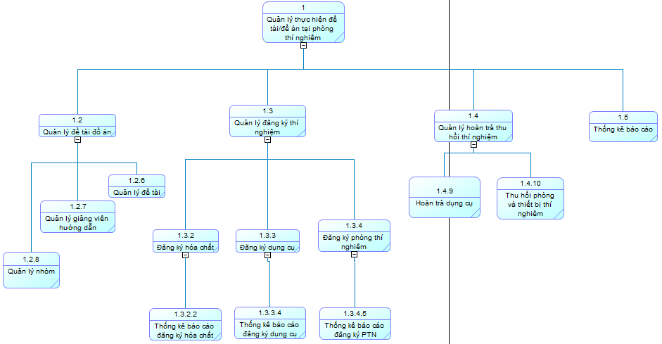

* + 1. **Mô hình dòng dữ liệu (DFD)**

**GIỚI THIỆU**

Mô hình dòng dữ liệu (DFD - Data Flow Diagram) là một công cụ mô tả mối quan hệ thông tin giữa các công việc.DFD bổ sung khiếm khuyết của mô hình phân rã chức năng bằng việc bổ sung các luồng thông tin nghiệp vụ cần để thực hiện chức năng.

**MỨC NGỮ CẢNH**

Mô hình DFD cho chức năng quản lý đăng ký theo yêu cầu và hoàn trả theo đăng ký của sinh viên của hệ thống quản lý thực hiện đồ án/ khóa luận thí nghiệm thực hành.

Hình 3.3.2. Mức khung cảnh (mức 0).

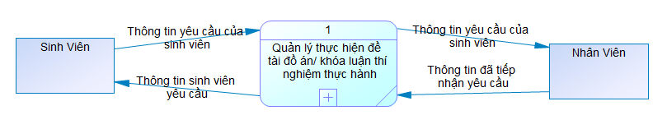

* + 1. **Lập mô hình dòng dữ liệu (DFD) – Mức đỉnh**

Hình 3.3.3. Mức đỉnh (mức 1).

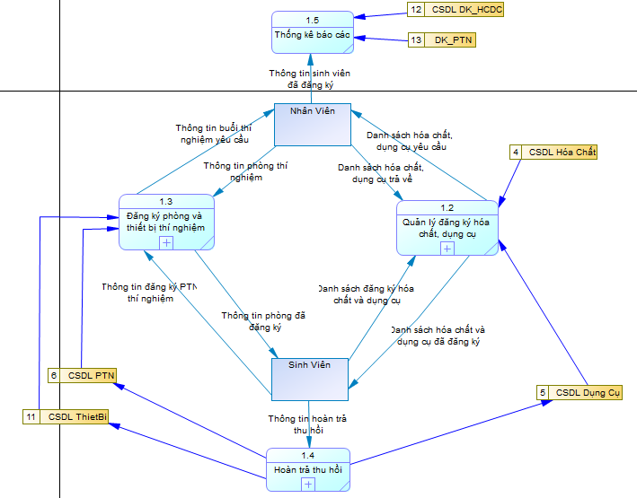

* + 1. **Lập mô hình dòng dữ liệu (DFD) – Mức dưới đỉnh**

**ĐĂNG KÝ HÓA CHẤT, DỤNG CỤ**

Hình 3.2.4. Đăng ký hóa chất và dụng cụ thí nghiệm

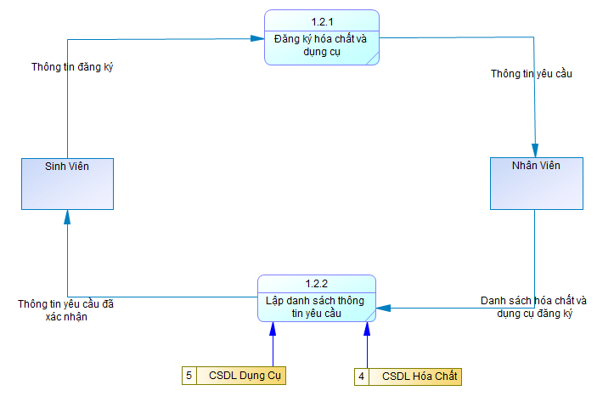

**ĐĂNG KÝ PHÒNG VÀ THIẾT BỊ THÍ NGHIỆM**

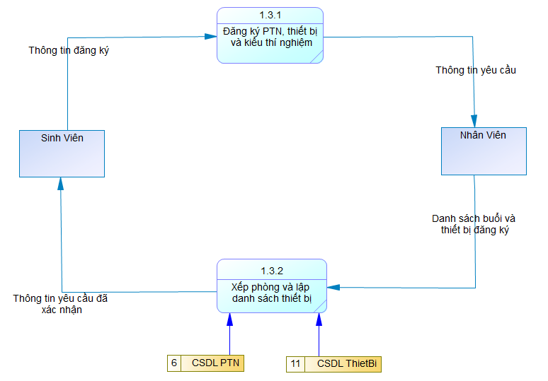

Hình 3.2.4. Đăng ký phòng thí nghiệm và thiết bị thí nghiệm

**HOÀN TRẢ THU HỒI**

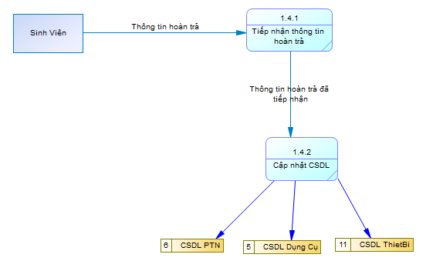

Hình 3.2.4. Hoàn trả thu hồi.

**THỐNG KÊ BÁO CÁO**

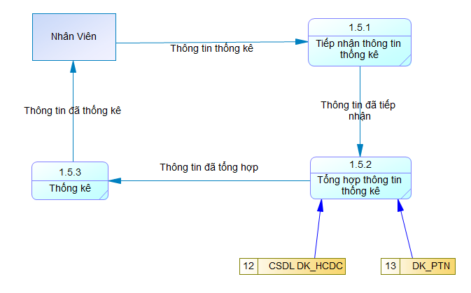

Hình 3.2.4. Thống kê báo cáo.

* 1. **Kết chương**

Dựa vào các thông tin đã khảo sát được và các quy trình nghiệp vụ được mô tả ở chương 2, chúng ta đã tiến hành phân tích hệ thống qua việc phân tích dữ liệu và phân tích xử lý. Những gì chúng ta phân tích ở chương 3 sẽ được áp dụng vào chương tiếp theo, đó là chương 4 – Thiết kế hệ thống.

# **CHƯƠNG 4: THIẾT KẾ HỆ THỐNG**

# **4.1. Mô hình quan hệ**

**4.1.1. Giới thiệu**

Mô hình quan hệ là cách thức biểu diễn dữ liệu dưới dạng các quan hệ (các bảng).  
Một quan hệ là một bảng dữ liệu 2 chiều (cột và dòng), mô tả một thực thể. Mỗi cột tương  
ứng với một thuộc tính của thực thể. Mỗi dòng chứa các giá trị dữ liệu của một đối tượng  
cụ thể thuộc thực thể.

**4.1.2. Mô hình dữ liệu vật lý (PDM)**

Hình 4.1.2. Mô hình PDM

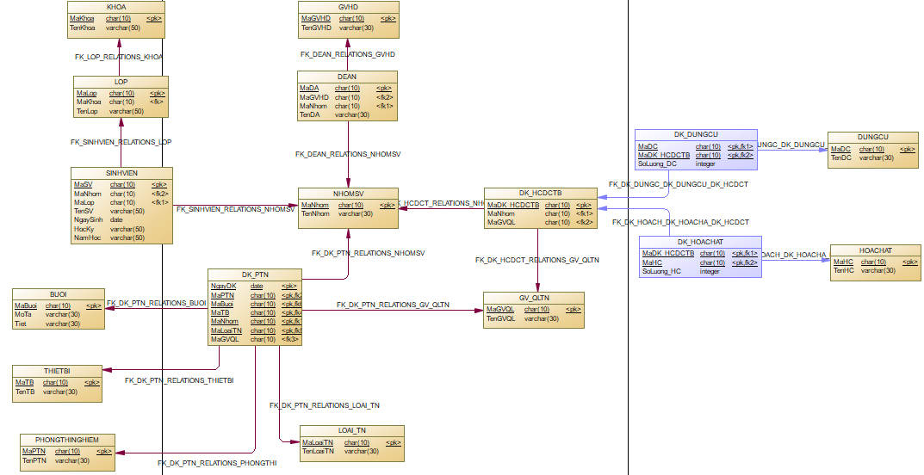

**4.1.3. Lược đồ Diagram trên hệ quản trị SQL Server**

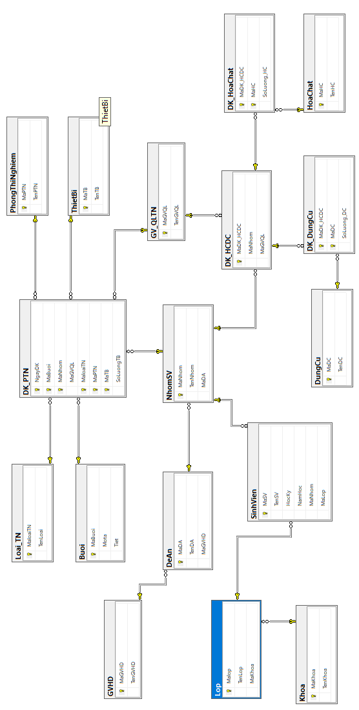

Hình 4.1.3. Lược đồ Diagram

* + 1. Ràng Buộc toàn vẹn:
* SoLuong_DC int check(SoLuong_DC > 0),
* SoLuong_HC int check(SoLuong_HC > 0),
* NgayDK date check(getdate() < NgayDK),

check : kiểm tra giá trị thuộc tính có đạt điều kiện khi them vào bảng.

## **Mô hình luồng dữ liệu (DFD).**

* + 1. Mức khung cảnh (mức 0).
    2. Mức đỉnh (mức 1).
    3. Mức dưới đỉnh
       1. . Đăng ký hóa chất và dụng cụ thí nghiệm.
       2. . Đăng ký phòng thí nghiệm và thiết bị thí nghiệm.
       3. . Hoàn trả thu hồi.
  1. **Mô hình phân cấp chức năng (BFD).**

**4.2. Ràng buộc toàn vẹn**

R1: “Số lượng hóa chất là một số nguyên không âm.”

∀ sp ∈ HoaChat; sp. SoLuong_DKHC > 0

|  |  |  |  |
| --- | --- | --- | --- |
| **Quan hệ** | **Thêm** | **Xóa** | **Sửa** |
| HoaChat | + | - | + SoLuong_HC |

R2: “Số lượng dụng cụ là một số nguyên không âm.”

∀ sp ∈DungCu; sp. SoLuong_DKDC > 0

|  |  |  |  |
| --- | --- | --- | --- |
| **Quan hệ** | **Thêm** | **Xóa** | **Sửa** |
| DungCu | + | - | + SoLuong_DC |

R3: “Số lượng thiết bị là một số nguyên không âm.”

∀ sp ∈ThietBi; sp. SoLuong_DKTB > 0

|  |  |  |  |
| --- | --- | --- | --- |
| **Quan hệ** | **Thêm** | **Xóa** | **Sửa** |
| ThietBi | + | - | + SoLuong_TB |

R4: “Số lượng đăng ký dụng cụ là một số nguyên không âm.”

∀ sp ∈ DK_DungCu; sp. SoLuong_DKDC> 0

|  |  |  |  |
| --- | --- | --- | --- |
| **Quan hệ** | **Thêm** | **Xóa** | **Sửa** |
| DK_DungCu | + | - | + SoLuong_DKDC |

R5: “Số lượng đăng ký hóa chất là một số nguyên không âm.”

∀ sp ∈ DK_HoaChat; sp. SoLuong_DKHC > 0

|  |  |  |  |
| --- | --- | --- | --- |
| **Quan hệ** | **Thêm** | **Xóa** | **Sửa** |
| DK_HoaChat | + | - | + SoLuong_DKHC |

R6: “Số lượng đăng ký thiết bị là một số nguyên không âm.”

∀ sp ∈ DK_PTN; sp. SoLuong_DKTB > 0

|  |  |  |  |
| --- | --- | --- | --- |
| **Quan hệ** | **Thêm** | **Xóa** | **Sửa** |
| DK_PTN | + | - | + SoLuong_DKTB |

R7: “Ngày đăng ký phải lớn hơn ngày hiện tại.”

∀ sp ∈ DK_PTN; sp. NgayDK > 0

|  |  |  |  |
| --- | --- | --- | --- |
| **Quan hệ** | **Thêm** | **Xóa** | **Sửa** |
| DK_PTN | + | - | + NgayDK |

R8: “Số lượng hóa chất trong HoaChat phải lớn hơn số lượng đăng ký hóa chất trong DK_HoaChat”

∀ hc ∈ HoaChat; dk ∈ DK_HoaChat, hc.SoLuong_HC > dk.SoLuong_DKHC

|  |  |  |  |
| --- | --- | --- | --- |
| **Quan hệ** | **Thêm** | **Xóa** | **Sửa** |
| HoaChat | - | + | +SoLuong_HC |
| DK_HoaChat | + | - | +SoLuong_DKHC |

R9: “Số lượng dụng cụ trong DungCu phải lớn hơn số lượng đăng ký dụng cụ trong DK_DungCu”

∀ hc ∈ HoaChat; dk ∈ DK_HoaChat, hc.SoLuong_HC > dk.SoLuong_DKHC

|  |  |  |  |
| --- | --- | --- | --- |
| **Quan hệ** | **Thêm** | **Xóa** | **Sửa** |
| DungCu | - | + | +SoLuong_DC |
| DK_DungCu | + | - | +SoLuong_DKDC |

R10: “Số lượng Thiết bị trong Thiết bị phải lớn hơn số lượng đăng ký phòng thí nghiệm trong DK_PTN”

∀ hc ∈ HoaChat; dk ∈ DK_HoaChat, hc.SoLuong_HC > dk.SoLuong_DKHC

|  |  |  |  |
| --- | --- | --- | --- |
| **Quan hệ** | **Thêm** | **Xóa** | **Sửa** |
| DungCu | - | + | +SoLuong_DC |
| DK_DungCu | + | - | +SoLuong_DKDC |

R11: “Số lượng Thiết bị trong Thiết bị phải lớn hơn số lượng đăng ký phòng thí nghiệm trong DK_PTN”

∀ hc ∈ HoaChat; dk ∈ DK_HoaChat, hc.SoLuong_HC > dk.SoLuong_DKHC

|  |  |  |  |
| --- | --- | --- | --- |
| **Quan hệ** | **Thêm** | **Xóa** | **Sửa** |
| DungCu | - | + | +SoLuong_DC |
| DK_DungCu | + | - | +SoLuong_DKDC |

R12: “Mỗi tên khoa trong Khoa là duy nhất”

∀ k1, k2 ∈ KHOA, k1.TenKhoa != k2.TenKhoa.

|  |  |  |  |
| --- | --- | --- | --- |
| **Quan hệ** | **Thêm** | **Xóa** | **Sửa** |
| Khoa | + | - | +TenKhoa |

R13: “Mỗi tên lớp trong Lop là duy nhất”

∀ l1,l2 ∈ Lop , l1.TenLop != l2.TenLop

|  |  |  |  |
| --- | --- | --- | --- |
| **Quan hệ** | **Thêm** | **Xóa** | **Sửa** |
| Lop | + | - | +TenLop |

R14: “Mỗi tên đề án trong DeAn là duy nhất”

∀ da1,da2 ∈ DeAn , da1.TenDA != da2.TenDA

|  |  |  |  |
| --- | --- | --- | --- |
| **Quan hệ** | **Thêm** | **Xóa** | **Sửa** |
| DeAn | + | - | +TenDA |

R15: “Mỗi tên nhóm trong NhomSV là duy nhất”

∀ n1,n2 ∈ NhomSV , n1.TenNhom != n2.TenNhom

|  |  |  |  |
| --- | --- | --- | --- |
| **Quan hệ** | **Thêm** | **Xóa** | **Sửa** |
| NhomSV | + | - | +TenNhom |

R16: “Mỗi tên phòng thí nghiệm trong PHONGTHINGHIEM là duy nhất”

∀ p1,p2 ∈ PHONGTHINGHIEM , p1.TenPTN != p2.TenPTN

|  |  |  |  |
| --- | --- | --- | --- |
| **Quan hệ** | **Thêm** | **Xóa** | **Sửa** |
| PHONGTHINGHIEM | + | - | +TenPTN |

R17: “Mỗi tiết nghiệm trong Buoi là duy nhất”

∀ b1,b2 ∈ Buoi , b1.Tiet != b2.Tiet

|  |  |  |  |
| --- | --- | --- | --- |
| **Quan hệ** | **Thêm** | **Xóa** | **Sửa** |
| Buoi | + | - | +Tiet |

R18: “Mỗi thiết bị trong ThietBi là duy nhất”

∀ tb1,tb2 ∈ ThietBi , tb1.TenTB != tb2.TenTB

|  |  |  |  |
| --- | --- | --- | --- |
| **Quan hệ** | **Thêm** | **Xóa** | **Sửa** |
| ThietBi | + | - | +TenTB |

R19: “Mỗi hóa chất trong HoaChat là duy nhất”

∀ hc1,hc2 ∈ HoaChat , hc1.TenHC != hc2.TenHC

|  |  |  |  |
| --- | --- | --- | --- |
| **Quan hệ** | **Thêm** | **Xóa** | **Sửa** |
| HoaChat | + | - | +TenHC |

R20: “Mỗi dụng cụ trong DungCu là duy nhất”

∀ dc1,dc2 ∈ DungCu , dc1.TenDC != dc2.TenDC

|  |  |  |  |
| --- | --- | --- | --- |
| **Quan hệ** | **Thêm** | **Xóa** | **Sửa** |
| DungCu | + | - | +TenDC |

* 1. **Giao diện**
     1. Form Đăng Nhập

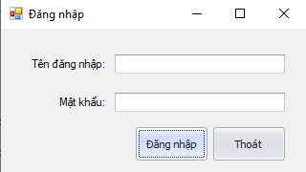

Hình 4.4.1. Form Đăng Nhập

* + 1. Form Chính

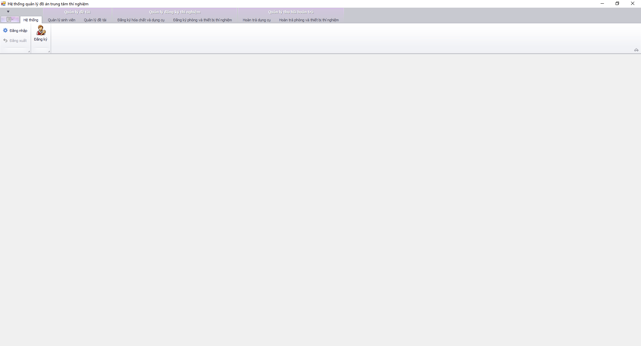

Hình 4.4.2. Form Chinh

* + 1. Form Thêm Sinh Viên, Danh Sách Nhóm

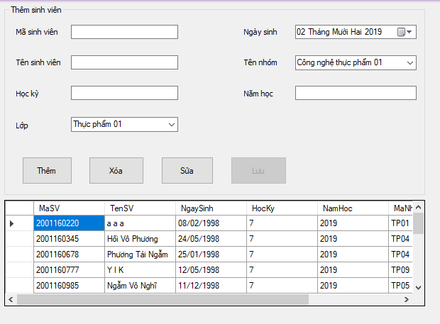 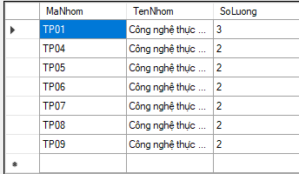

Hình 4.4.3. Form Thêm Sinh Viên, Danh Sách Nhóm

* + 1. Form Đề Tài, Giáo Viên Hướng Dẫn

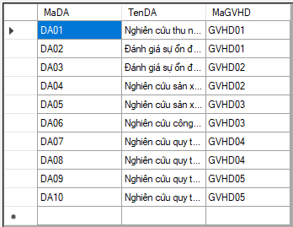 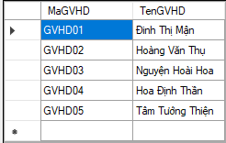

Hình 4.3.4. Form Đề Tài, Giáo Viên Hướng Dẫn

* + 1. Form Đăng Ký Hóa Chất

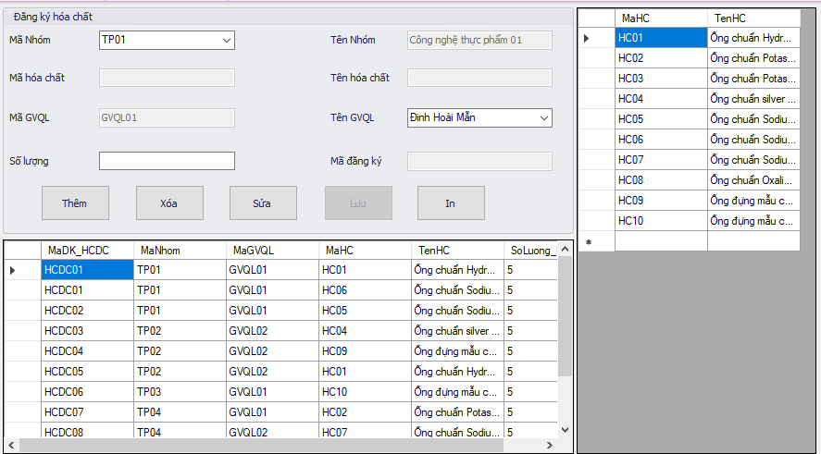

Hình 4.3.5. Form Đăng Ký Hóa Chất

* + 1. Form Đăng Ký Dụng Cụ

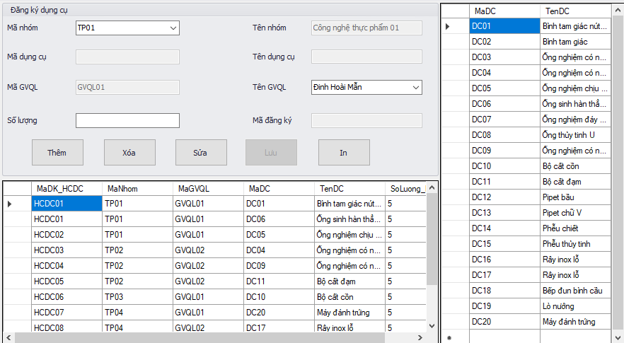

Hình 4.3.6. Form Đăng Ký Dụng Cụ

* + 1. Form Đăng Ký Phòng và Thiết Bị

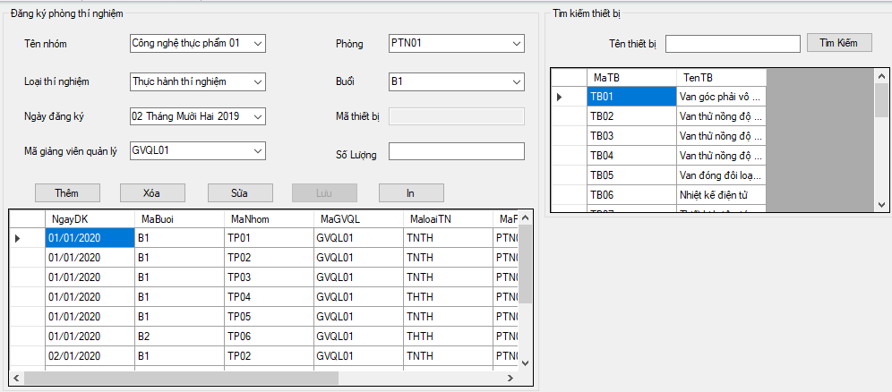

Hình 4.3.7. Form Đăng Ký Phòng và Thiết Bị

**CHƯƠNG 5: KẾT LUẬN**

* **Kết quả đồ án**
* Đã xây dựng và thiết kế được giao diện phần mềm đáp ứng được những chức  
  năng cần có trong các quy trình xử lý nghiệp vụ của trung tâm Thí nghiệm thực hành.
* Quản lý danh sách nhóm sinh viên đăng ký đề tài.
* Quản lý danh sách đăng ký hóa chất và dụng cụ.
* Quản lý danh sách đăng ký phòng thí nghiệm và thiết bị thí nghiệm.
* Quản lý danh sách phòng, thiết bị, dụng cụ sau khi sinh viên hoàn trả.
* Thống kê báo cáo danh sách đăng ký hóa chất và dụng cụ thí nghiệm.
* Thống kê báo cáo danh sách đăng ký phòng thí nghiệm và thiết bị thí nghiệm.
* Quản lý phân quyền chức năng theo hệ thống.
* **Tự đánh giá**
* Sau khi hoàn thành xong đồ án chúng em càng biết nhiều hơn về cách truyền đạt  
  ý tưởng cho đối phương hiểu, biết cách lắng nghe và tiếp thu ý kiến của đối phương, cần có trách nhiệm với phần công việc đã được phân công.
* Hoàn thành đúng tiến độ của đồ án phân tích thiết kế hệ thống, đã hoàn tất các  
  quy trình, nghiệp vụ cũng như các mục tiêu đề ra.
* Phần giao diện nhóm em thiết kế vẫn còn chưa thực sự thân thiện với người  
  dùng. Nhóm đang cố gắng khắc phục để hướng tới giao diện thân thiện và dễ dàng sử dụng hơn đối với người dùng.

# **Tài liệu tham khảo:**

Ths. Hoàng Thị Liên Chi, Ths. Nguyễn Văn Lễ, Bài giảng Phân tích thiết kế hệ thống  
thông tin, 2015.

Nguyễn Thị Bích Ngân, Slide bài giảng Công nghệ phần mềm.